Ideenaustausch

Prozessbeschreibung für den
Austausch von Ideen im Partnerportal

Copyright
Die hier enthaltenen Angaben und Daten können ohne vorherige Ankündigung geändert werden. Die in den Beispielen verwendeten Namen und Daten sind frei erfunden, soweit nichts anderes angegeben ist. Ohne ausdrückliche schriftliche Erlaubnis der CAS Software AG darf kein Teil dieser Unterlagen für irgendwelche Zwecke vervielfältigt oder übertragen werden, unabhängig davon, auf welche Art und Weise oder mit welchen Mitteln, elektronisch oder mechanisch, dies geschieht.
© 2009 CAS Software AG. Alle Rechte vorbehalten.
Wilhelm-Schickard-Str. 8-12, 76131 Karlsruhe, www.cas.de
Sämtliche erwähnten Kennzeichen stehen ausschließlich den jeweiligen Inhabern zu.
Einschränkung der Gewährleistung
Für die Richtigkeit des Inhalts wird keine Garantie übernommen. Für Hinweise auf Fehler sind wir jederzeit dankbar.
Stand: 5. August 2009

Inhalt
1 Grundsätzliches 4
2 Prozessbeschreibung 5
2.1 Änderungen gegenüber dem bisherigen Prozess 5
2.2 Ideenaustausch im Partnerportal 6
2.2.1 Gliederung 6
2.2.2 Pflege und Redaktion seitens der CAS 7
2.2.3 Vorgehen beim Melden einer neuen Idee 7
2.2.4 Bewerten von Ideen 8
2.2.5 Kommentieren von Ideen 9
2.2.6 Verwenden von Tags 9
3 Schlussbemerkung 10

Grundsätzliches
Ab August 2009 steht im Partnerportal eine neue Komponente für den Austausch von Ideen und Anforderungen innerhalb der CAS Partnergemeinde und der CAS Software AG zur Verfügung.
Der Ideenaustausch löst den bisherigen Anforderungsworkflow komplett ab.
Der neue Ideenaustausch ist im Rahmen unserer Überlegungen zum Thema Open Innovation entstanden (s. Exkurs weiter unten).
Mit dem Umstieg verfolgen wir folgende Ziele:
- Größere Transparenz
Jeder Partner sieht alle Ideen und Anregungen an zukünftige Funktionen, Module und Produkte; auch die, die andere Partner oder die CAS Software AG selbst eingestellt haben.
- Bewertungsmöglichkeit der Ideen
Partner können Ideen befürworten. So ergibt sich im Laufe der Zeit ein Ranking der oft gewünschten und für wichtig erachteten Ideen.
- „Mitreden“, Kommentieren von Ideen
Partner und CAS Mitarbeiter haben die Möglichkeit, Ideen zu kommentieren und so mit wichtigen Ergänzungen oder ggf. Kritik zu versehen. Wir erhoffen uns dadurch rege Diskussionen.
- „Tagging“ von Ideen
Ideen können vom Autor selbst aber auch von anderen Partnern mit Tags versehen werden. Dadurch lassen sich Ideen thematisch zuordnen.
- Bessere Qualität der Anforderungen
Wir erhoffen uns durch die zuvor genannten Punkte eine deutlich höhere Qualität in der Formulierung und Vollständigkeit einer Anforderung.
- Aufnahme von hoch bewerteten Ideen in die Produktplanung
Die Komponente ist zunächst als „erste Version“ zu sehen. Wir wollen in den nächsten Monaten Erfahrungen sammeln und den Ideenaustausch auf Basis der Erfahrungen sukzessive verbessern.
Wir hoffen und wünschen uns einen regen Austausch mit unserer Partnergemeinde, interessante Diskussionen und sind sehr gespannt auf die Ergebnisse. In jedem Fall sollen die von der Allgemeinheit als wichtig erachteten Ideen in die CAS Produktplanung aufgenommen und dort diskutiert werden.
Für Kritik und jede Art von Anregungen und Vorschlägen, wie die CAS Software AG den Ideenaustausch weiter verbessern kann, sind wir dankbar. Wenden sie sich dazu bitte per E-Mail an produktmanagement@cas.de.

Exkurs: Open Innovation
Die CAS Software AG erachtet Innovation als maßgebliche treibende Kraft für mehr Wettbewerbsvorteile, für den Umgang mit der Globalisierung und für kürzere Produktlebens-/Entwicklungszyklen.
Wir wollen den CAS Innovationsprozesses dem Partnerkreis stärker öffnen. Durch die aktive, strategische Nutzung der Außenwelt wollen wir unser eigenes Innovations-potenzial vergrößern. Dabei beziehen wir die Umwelt (Kunden, Partner, andere) ein, um damit besser auf die erhöhte Geschwindigkeit des Wirtschaftsgeschehens reagieren zu können.
Den Ideenaustausch im Partnerportal sehen wir als Mittel, externes Wissen zu internalisieren.

Prozessbeschreibung
In diesem Kapitel wird zunächst auf grundlegende Änderungen gegenüber dem bisherigen Prozess eingegangen und anschließend der jetzt gültige Prozess beschrieben.

Änderungen gegenüber dem bisherigen Prozess
Der bisherige Prozess wird komplett abgelöst.
Die jeweiligen Ansichten stehen im Partnerportal nicht mehr zu Verfügung.
Zukünftig unterscheiden wir bei Ideen/Anforderungen strikt zwischen:
- Kunden-/Projektspezifischen Anforderungen
In diese Kategorie fallen alle Anforderungen, die für einen sehr eingeschränkten Kundenkreis oder im Rahmen eines Projektes umgesetzt werden sollen. In diese Kategorie fallen Anforderungen, für die ein Kunde/Partner bereit ist, die Umsetzung zu bezahlen oder die ggf. sehr zeitnah, außerhalb des normalen Release-Zyklus, umgesetzt werden sollen.
Wichtig:
Für alle Anforderungen dieser Kategorie ist unser Bereich Professional Services verantwortlich. Anforderungen sind per E-Mail an consulting@cas.de zu richten und nicht als Idee zu melden.
- Anforderungen an den Standard
In diese Kategorie fallen alle Ideen zur Weiterentwicklung bestehender Produkte und Module sowie ggf. neuer Produkte, die für einen großen Kundenkreis, dem Standardkunden, interessant sind.
Wichtig:
Für alle Anforderungen dieser Kategorie ist unser Bereich Produktmanagement verantwortlich. Ideen sind über die neue Komponente im Partnerportal zu melden.
- Ausschließlichkeit
Neben der klaren Trennung der zuvor genannten Kategorien sollen die Kommunikation und der Austausch über Anforderungen – bis auf begründete Ausnahmen – ausschließlich über den Ideenaustausch im Partnerportal bzw. E-Mail an consulting@cas.de erfolgen.
Wichtig:
Zukünftig werden keine Anforderungen vom Support oder anderen Abteilungen als Ideen aufgenommen. Dies muss vom Partner über das Partnerportal erfolgen. Über andere Wege gemeldete Punkte werden intern weitergeleitet und im Rahmen der normalen internen Planung diskutiert. Die CAS Software AG wird diesen „Pool“ nutzen, um eigene Ideen in das System zu bringen. Es erfolgt aber keine aktive weitere Kommunikation zum Status.

Ideenaustausch im Partnerportal
Die neue Komponente steht allen Partnern im Partnerportal im Bereich Produkte & Support zu Verfügung (Ideenaustausch). Wir haben uns Mühe gegeben, die Komponente möglichst selbsterklärend zu gestalten. Dennoch sind einige Nutzungshinweise angebracht, um den Prozess insgesamt zu erläutern.

Gliederung
Die Ideen sind in unterschiedliche Themenbereiche gegliedert. Die Struktur orientiert sich dabei an dem Produktportfolio der CAS. So gibt es die Hauptbereiche CAS genesisWorld und CAS teamWorks sowie separate Themenbereiche für die Module Sales, Marketing, usw. Diese Struktur wird bei Neuerungen und in Abhängigkeit von Ihren Ideen immer von uns angepasst und aktualisiert. Neben dieser Gliederung gibt es die Möglichkeit Ideen mit Tags zu versehen – dazu später mehr.

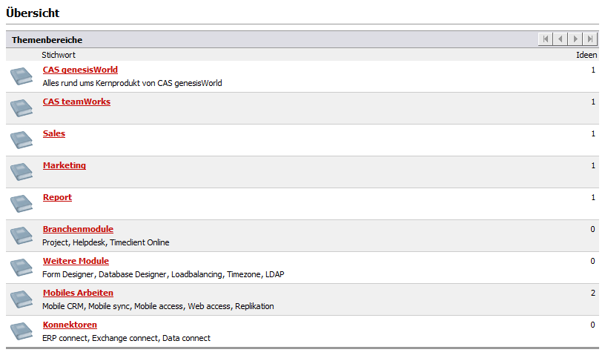

Pflege und Redaktion seitens der CAS
Das Produktmanagement der CAS Software AG pflegt den Bereich Ideenaustausch und bearbeitet ihn redaktionell. Dazu gehören insbesondere:
- Erstellung der Gliederung und Eintragen der CAS eigenen Ideen
- Zusammenfassung von Ideen bei mehrfacher Meldung
- Überarbeiten und anpassen von Tags
- Kommentierung und ggf. Diskussion von Ideen
- Löschen von Ideen die bereits in Umsetzung sind oder keinesfalls umgesetzt werden
- Bei Bedarf Ablehnung von Ideen oder Kategorisierung einer Idee als kunden-/ projektspezifische Idee

Vorgehen beim Melden einer neuen Idee
Bevor man eine neue Idee meldet, sollte immer geprüft werden, ob diese Idee nicht schon vorhanden ist oder zu dem Themenkomplex schon eine ähnliche Idee besteht, die man mit den eigenen Vorstellungen durch einen Kommentar ergänzt. Für die Suche nach einer Idee stehen verschiedene Möglichkeiten zu Verfügung:

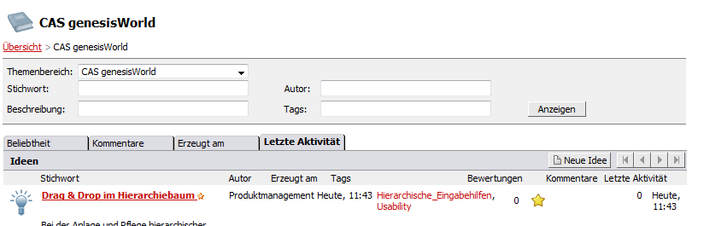

Man steigt entweder über einen Themenbereich oder ‚Alle Ideen‘ ein und hat dann die Möglichkeit, gezielt nach Themenbereich, Stichwort, Autor, Beschreibung oder Tags zu suchen. Alternativ dazu kann man auch über die Tag-Cloud einsteigen. Durch Klick auf ein Tag findet man schnell alle vorhandenen Ideen mit einem bestimmten Thema und kann dann in der Treffermenge weitersuchen.
Findet man die Idee bereits genau so, wie man sich das selbst vorgestellt hat oder findet man die Idee in ähnlicher Form, bewertet und/oder kommentiert man die Idee anschließend (s. nachfolgende Abschnitte).
Ist die Idee noch nicht vorhanden, klickt man auf ‚Neue Idee‘ und formuliert diese.
Bei der Formulierung einer Idee sollte man auf verschiedene Dinge achten:
- Machen Sie Marketing!
Schließlich wollen Sie, dass Ihre Idee von möglichst vielen positiv bewertet wird. Achten Sie deshalb auf gute, korrekte Formulierungen. Machen Sie ggf. „Werbung“ für Ihre Idee.
- Reichern Sie Ihre Idee mit möglichst vielen Informationen an!
Fügen Sie ggf. Bilder oder Links ein, welche die Idee näher spezifizieren, Beispiele geben oder ähnliches.
- Führen Sie ggf. Argumente auf, warum diese Idee sinnvoll ist.
- Ordnen Sie die Idee immer einem Themenbereich zu und tragen sinnvolle Tags ein. So wird die Idee schneller gefunden.
- Schauen Sie von Zeit zu Zeit auf Ihre Ideen bzw. zwischenzeitlich eingegangene Bewertungen und Kommentare. Reagieren Sie entsprechend darauf.
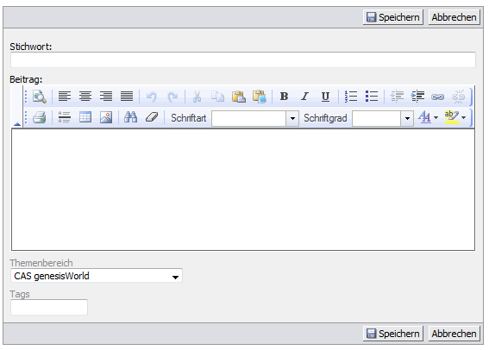

Bewerten von Ideen
Ideen können in der momentanen Fassung der Komponente befürwortet oder eben nicht bewertet werden - zurzeit gibt es keine Abstufungen in der Bewertung. Die Befürwortung einer Idee erfolgt entweder, indem man aus der Liste auf den gelben Stern bei Bewertungen klickt.

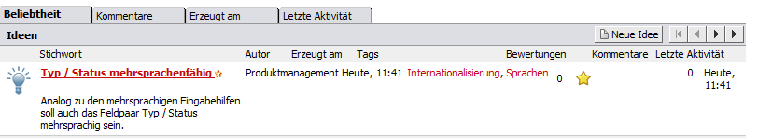

Oder indem man aus der Detailansicht die Schaltfläche ‚Befürworten‘ klickt.

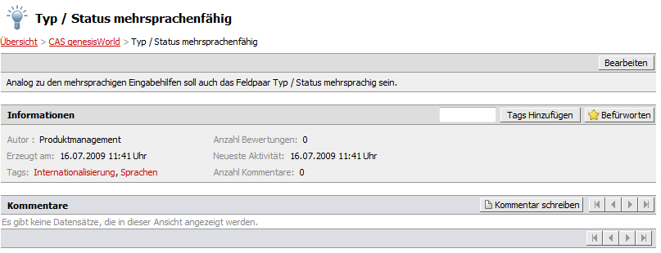

Befürwortungen können pro Benutzer-Account maximal einmal vorgenommen werden. Da derzeit pro Partner nur ein Account zu Verfügung steht ist somit max. eine Befürwortung pro Partner und Idee möglich. Mittelfristig streben wir an, pro Partner mehrere Accounts anzubieten.

Kommentieren von Ideen
Aus der Detailansicht heraus kann man bestehende Ideen kommentieren; nicht nur seine eigenen, sondern beliebige. Mit Kommentaren können Ideen ergänzt und auf eine andere Art bewertet werden, indem Sie z.B. Argumente für oder gegen die Umsetzung aufführen. Machen Sie sowohl bei den Ideen anderer, an denen Ihnen gelegen ist als auch bei Ihren eigenen Ideen Gebrauch davon. Bei eigenen Ideen sollten Sie auf die Kommentare anderer achten und bei Bedarf reagieren.

Verwenden von Tags
Die Tags dienen zu einer orthogonalen, lebendigen Strukturierung von Ideen neben den vorgegebenen Themenbereichen. Das Prinzip dürfte klar sein: Jede Idee kann mit einem oder mehreren Tags versehen werden. Die so vergebenen Tags können in einer Tag-Cloud Ansicht angezeigt werden und dienen dort als Schnelleinstieg zu allen Ideen mit einem bestimmten Tag.

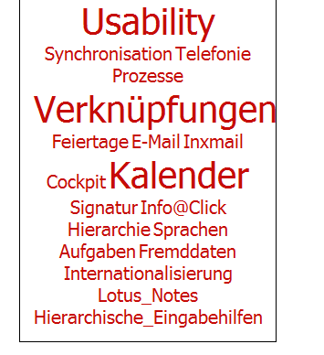

Weiterhin werden die Tags in der Liste und in der Detailansicht aufgeführt. Auch dort kann man über einen Klick auf das Tag oder im Rahmen der Suche auf die entsprechenden Ideen zugreifen.

Schlussbemerkung
Wie eingangs erwähnt handelt es sich in der gegenwärtigen Fassung um die erste Version. Wir erwarten, dass sich im laufenden Betrieb, nach den ersten Erfahrungen, weitere Anforderungen an den Prozess ergeben. Diese werden wir aufnehmen, bewerten und in die nächste Version einfließen lassen.
Nach einer gewissen Laufzeit werden wir ein Zwischenresümee ziehen und die am höchsten bewerteten Ideen in unserem Planungsgremium (bestehend aus Mitgliedern des Vorstandes und den Leitern der Teilbereiche) diskutieren, die Machbarkeit prüfen, Aufwände schätzen und wenn möglich zur Umsetzung bringen.
Sollten Fragen zum Prozess bestehen, wenden Sie sich gerne an uns.

